Ассамблея народа Казахстана

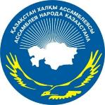

ДАЙДЖЕСТ
ПО ОСВЕЩЕНИЮ В СМИ

РЕСПУБЛИКАНСКИЕ МЕРОПРИЯТИЯ АССАМБЛЕИ НАРОДА КАЗАХСТАНА В ЮЖНО-КАЗАХСТАНСКОЙ ОБЛАСТИ

Расширенное заседание Республиканского Совета матерей АНК «Роль советов матерей в реализации программы «Рухани жаңғыру»

Диспут-форум под эгидой Совета медиации АНК
«Роль медиации в модернизации общества

(6 октября 2017г)

АСТАНА 2017
СМИ | Количество материалов
АНК
www.assembly.kz
https://twitter.com/Assembly_kaz | 2
https://vk.com/assembly_kaz | 2
https://www.facebook.com/assemblykaz/ | 2
https://www.instagram.com | 2
Телеканалы
Қазақстан | 1
24 Хабар | 2
kaztube.kz | 1
Печатные СМИ
Егемен Казакстан | 2
Казправда | 1
Интернет ресурсы
inform.kz | 1
strategy2050.kz | 1
Социальные сети | 10
Региональные мероприятия
ОБЩИЙ ИТОГ

http://assembly.kz/ru/rss

РЕСПУБЛИКАНСКИЕ МЕРОПРИЯТИЯ АССАМБЛЕИ НАРОДА КАЗАХСТАНА В ЮЖНО-КАЗАХСТАНСКОЙ ОБЛАСТИ
6 октября в городе Шымкент состоялись республиканские мероприятия Ассамблеи народа Казахстана с участием заместителя Председателя – заведующего Секретариатом АНК Д.К.Мынбая и акима Южно-Казахстанской области Ж.К.Туймебаева.
Расширенное заседание Республиканского Совета матерей АНК «Роль советов матерей в реализации программы «Рухани жаңғыру» проведено в Казахстанском инженерно-педагогическом университете Дружбы народов.

РЕСПУБЛИКАНСКИЕ МЕРОПРИЯТИЯ АССАМБЛЕИ НАРОДА КАЗАХСТАНА В ЮЖНО-КАЗАХСТАНСКОЙ ОБЛАСТИ
6 октября в городе Шымкент состоялись республиканские мероприятия Ассамблеи народа Казахстана с участием заместителя Председателя – заведующего Секретариатом АНК Д.К.Мынбая и акима Южно-Казахстанской области Ж.К.Туймебаева.
Расширенное заседание Республиканского Совета матерей АНК «Роль советов матерей в реализации программы «Рухани жаңғыру» проведено в Казахстанском инженерно-педагогическом университете Дружбы народов.

http://24.kz/ru/news/social/item/200231-realizatsiyu-programmy-rukhani-zha-yru-obsudili-chleny-ank-v-shymkente

Реализацию программы «Рухани жаңғыру» обсудили члены АНК в Шымкенте
Шымкент Воспитание молодежи на основе духовной культуры, механизмы реализации программы «Рухани жаңғыру» и роль матерей в воплощении в жизнь программной статьи Президента. Эти вопросы обсудили в Шымкенте руководители областных советов матерей при Ассамблее народа Казахстана члены региональных АНК. Заместитель председателя-заведующего секретариатом Ассамблеи Дархан Мынбай в своем выступлении отметил, что расширенное заседание проходит на юге страны не случайно. В регионе очень много активных женщин, которые успешно совмещают роль хранительницы домашнего очага с политической, благотворительной и общественной деятельностью. Там около 24 тысяч обладательниц «Алтын алка». Больше 34 тысяч многодетных матерей награждены серебряными подвесками. И все они вносят свой вклад в укрепление института семьи, межнационального согласия в республике, что крайне важно в современных условиях. На территории Казахстана 1774 совета областного, районного и сельского уровней. Они объединяют больше 9 тысяч представительниц прекрасного пола, представляющих самые разные сферы деятельности. Только в этом году они провели более 1500 различных мероприятий, направленных на воспитание молодежи. Зере Кейикова, председатель совета матерей при АНК Актюбинской области: - Это самое главное у нас экономика развивается хорошо, мы об этом знаем, это почему, потому что у нас есть дружба, у нас есть согласие и именно согласие общественное. Наш Президент уделяет большое внимание этому, поэтому роль совета матерей огромная. Не случайно говорят, что мать - это очаг, очаг семьи, семья - это основа государства, самое главное - нужно воспитывать детей именно в семье!

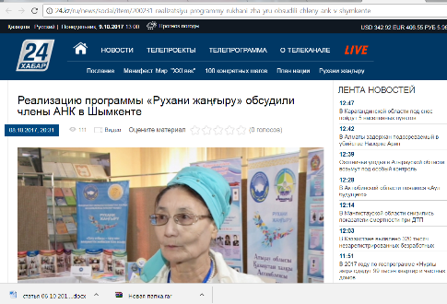

http://tvk-uko.kz/2017/10/06/v-shy-mkente-proshlo-masshtabnoe-zasedanie-sovetov-materej/

Республиканское совещание Советов матерей прошло в Шымкенте

В Шымкенте прошло заседание Советов матерей. Представители 1774 Советов по Республике приехали в третий мегаполис Казахстана, чтобы обсудить актуальные вопросы, стоящие перед женской половиной, а также свою роль в реализации программы главы государства «Модернизация общественного сознания». По статистике казахстанские женщины составляют более 75% работников медицинской сферы и 65% работников сферы образования. Более полумиллиона женщин руководят малым и средним бизнесом. Поэтому в современных реалиях перед ними встает целый ряд сложных задач.
Предварила заседание выставка, участие в которой приняли областные филиалы Совета матерей. Их участницы делились друг с другом опытом проделанной работы. Руководитель Совета матерей Акмолинской области Зере Киикова рассказала, что им удалось отправить тяжело больных детей в Турцию и Россию для сложных операций по пересадке костного мозга. Также в их области было создано 13 клубов для девочек, которые функционируют при детских садах, школах и университетах.

«Мы каждый год, приезжая сюда на республиканский форум, обмениваемся опытом. Например, мне нравится Павлодарская область, какую работу проводит совет матерей, Костанайской, Южно-Казахстанской. Мы обмениваемся опытом. В этой выставке, отражено: какие мы книги выпустили, какие брошюрки выпустили, вот это мы всё распространяем в сёлах, аулах, городе, в районе и так далее»,- говорит Зере Киикова
Участие в заседании также приняли заведующий секретариатом Ассамблеи народа Казахстана Дархан Мынбай, аким Южно-Казахстанской области Жансеит Туймебаев, представители этнокультурных объединений, ученые и руководители республиканских общественных организаций. Аким области в своём выступлении подчеркнул неоценимый вклад женщин в формирование успешного народа Казахстана.

«В целях сохранения института семьи , как важной составляющей стабильности общества и пропаганды семейных ценностей в нашей области созданы и действуют 202 совета матерей. На их заседаниях рассматриваются вопросы подрастающего поколения, снижения количества разводов, профилактики преступлений и правонарушений»,- говорит аким ЮКО Жансеит Туймебаев
При Ассамблее народа Казахстана на региональном, районном и сельском уровнях действуют 1774 Советов матерей, в которых числится около 9000 человек. Более 1100 из них – в ЮКО. В целях воспитания подрастающего поколения и пропаганды семейных ценностей они провели 640 мероприятий.

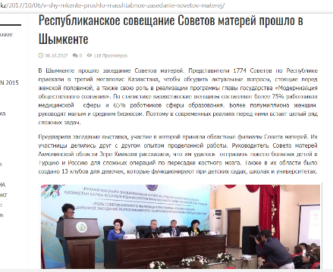

http://tvk-uko.kz/2017/10/09/v-shy-mkente-proshel-respublikanskij-disput-forum-po-mediatsii/

В Шымкенте прошел республиканский диспут-форум по медиации

Совет по медиации и Ассамблея народа Казахстана заключили меморандум о сотрудничестве с акиматом области. Участники форума, в том числе представители Верховного суда, Генпрокуратуры и Палаты предпринимателей обсудили роль медиации в модернизации общества.
Заместитель председателя Ассамблеи народа Казахстана Дархан Мынбай призвал активно перенимать опыт зарубежных медиаторов. Он сообщил, что альтернативное урегулирование споров сейчас используется не только в гражданских делах, но и в сфере образования и здравоохранения. В дальнейшем медиацию нужно применять и в предпринимательстве.
«Бизнес среда — это постоянная конкуренция. Борьба и столкновения интересов. В том числе и в сельскохозяйственной сфере. Поэтому здесь институт медиации развивать просто необходимо»,- сказал Дархан Мынбай.
Начинания медиаторов получили поддержку со стороны главы региона Жансеита Туймебаева. С начала года в области благодаря досудебному решению споров сократили 3207 дел. Кабинет медиации работает и в Ассамблее, где с успешно оказали правовую помощь более 600 гражданам.
«Учитывая роль медиации, акимат заключил меморандум с областным судом. Во всех районах и городах открыты кабинеты медиации. Такое соглашение мы заключили и с правозащитными органами и с другими организациями»,-отметил аким ЮКО.
По итогам форума Ассамблея народа Казахстана, совет по медиации и администрация области заключили еще один меморандум. Стоит отметить, что в области действуют четыре центра медиации, и создан пул 44 профессиональных и 546 непрофессиональных медиаторов.

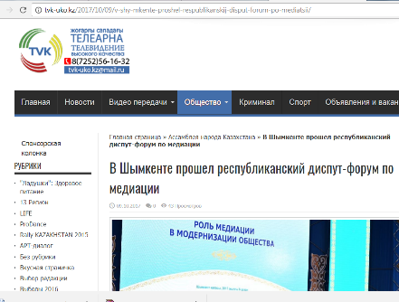

https://dknews.kz/society/42-career/job-search/47973-v-almaty-i-pavlodare-zarabotala-edinaya-elektronnaya-birzha-truda-anons-kazakhstanskoj-pravdy.html

В Алматы и Павлодаре заработала единая электронная биржа труда - анонс «Казахстанской правды»

- МИА «Казинформ» представляет обзор свежего номера республиканской газеты «Казахстанская правда».
В нынешнем году по поручению Главы государства стартовал проект «Бесплатное профессионально-техническое образование для всех». Представители МОН РК и департамента занятости населения рассказали о ходе его реализации. Об этом читайте на страницах сегодняшнего номера газеты, передает МИА «DKNews» со ссылкой на МИА «Казинформ».
Роль советов матерей в реализации программы «Рухани жаңғыру», а также состояние и перспективы дальнейшего развития законодательства в сфере медиации, расширение практики внесудебного урегулирования споров и примирения конфликтных сторон в процессе правосудия стали темой республиканских мероприятий Ассамблеи народа Казахстана, состоявшихся в Шымкенте.
Карагандинские ученые создают авторскую программу транслитерации казахского алфавита с кириллицы на латиницу.
Почти 5 лет в Ленгере строили новый водопровод, освоив в ходе реализации проекта более 4 млрд тенге. Но даже сейчас, когда объект вроде как сдан в эксплуатацию, значительной части горожан так и не доступна живительная влага.
В Астане, Алматы и Павлодаре в пилотном режиме заработала единая электронная биржа труда.

http://kipudn.kz/ru/2017/10/06/%D1%80%D0%BE%D0%BB%D1%8C-%D1%81%D0%BE%D0%B2%D0%B5%D1%82%D0%BE%D0%B2-%D0%BC%D0%B0%D1%82%D0%B5%D1%80%D0%B5%D0%B9-%D0%B2-%D1%80%D0%B5%D0%B0%D0%BB%D0%B8%D0%B7%D0%B0%D1%86%D0%B8%D0%B8-%D0%BF%D1%80%D0%BE/

РОЛЬ СОВЕТОВ МАТЕРЕЙ В РЕАЛИЗАЦИИ ПРОГРАММЫ «РУХАНИ ЖАҢҒЫРУ» РАСШИРЕННОЕ ЗАСЕДАНИЕ РЕСПУБЛИКАНСКОГО СОВЕТА МАТЕРЕЙ АССАМБЛЕИ НАРОДА КАЗАХСТАНА

6 октября 2017 года в зданий Казахстанского иинженерно-педагогического университета Дружбы народов прошло мероприятие общественного совета «Аналар» при Ассамблее народа Казахстана. В мероприятий участвовали аким Южно-Казахстанской области Ж.Туймебаев, Первый заместитель Председателя Ассамблеи народа Казахстана Д.Мынбай, а также, председатели всех областных общественных советов «Аналар», руководители местных этнокультурных центров, представители средств массовой информаций.
Официальных гостей встретила ректор университета Р.Куатбекова, и посетили специально организованную выставку республиканского и областного уровня на тему «Рухани жаңғыру». На выставку также были выставлены научные труды и лучшие проекты ученых университета.

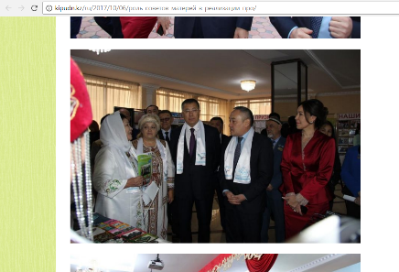

http://www.inform.kz/ru/rol-sovetov-materey-v-realizatsii-ruhani-zhangyru-obsudili-v-shymkente_a3072387

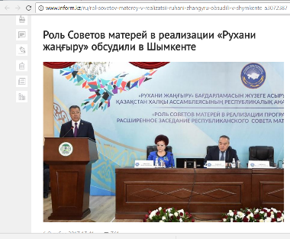
Роль Советов матерей в реализации «Рухани жаңғыру» обсудили в Шымкенте 6 Октября 2017 13:41 761 ШЫМКЕНТ. КАЗИНФОРМ - Сегодня в Шымкенете состоялось расширенное заседание с участием представителей 1774 Советов матерей при Ассамблее народа Казахстана. Об этом передает МИА «Казинформ» со ссылкой на пресс-службу областного акимата. В заседании приняли участие заместитель председателя - заведующий секретариатом Ассамблеи народа Казахстана Дархан Мынбай, аким Южно-Казахстанской области Жансеит Туймебаев, представители АНК и Генеральной прокуратуры РК, ученые, руководители республиканских общественных организаций, а также председатели Советов матерей всех регионов страны. Главная тема - роль Советов матерей в реализации программы «Рухани жаңғыру». Выступая на встрече, глава региона Жансеит Туймебаев отметил, что женщины играют большую роль в формировании национальной идентичности, независимой нации, суверенного и независимого государства. «Сегодня Ассамблея народа Казахстана играет принципиально важную роль в модернизации общественного сознания, основанных на крепких устоях национально-духовных ценностей. В целях укрепления института семьи, как важной составляющей стабильности общества и пропаганды семейных ценностей, в нашей области созданы и действуют 202 Совета матерей. На их заседаниях рассматриваются вопросы воспитания подрастающего поколения, снижения количества разводов, профилактики преступлений и правонарушений среди молодежи. За первый лишь год деятельности, работа Советов общественного согласия и Советов матерей области рассмотрены на республиканских расширенных заседаниях АНК, по итогам которых они признаны образцовыми и направлены для ознакомления во все регионы республики», - сказал аким. В рамках заседания были рассмотрены вопросы воспитания молодежи на основе духовной культуры казахского народа, потенциал проекта «Современная казахстанская культура» в формировании международного имиджа страны, механизмы реализации программы «Рухани жаңғыру» в системе профессионального технического образования, а также рассмотрен опыт работы советов матерей АНК ЮКО и ряд других вопросов. Стоит отметить, что при Ассамблеи народа Казахстана в качестве консультативного-совещательного органа на региональном, районном и сельском уровнях действуют 1774 Советов матерей, где насчитывается 9234 членов. В Южно-Казахстанской области созданы и действуют 202 Совета матерей. Более 1130 членов принимают участие в вопросах воспитания подрастающего поколения, снижения количества разводов, профилактики преступлений и правонарушений среди молодежи. В рамках этих направлений проведено более 640 мероприятий.

http://news.ivest.kz/131225296-v-yuko-proshel-respublikanskiy-disput-forum-rol-mediacii-v-modernizacii-obschestva

«В ЮКО прошел республиканский диспут-форум «Роль медиации в модернизации общества»»
Сегодня в Шымкенте в здании Ассамблеи народа Казахстана прошел республиканский диспут-форум «Роль медиации в модернизации общества», организованный Ассамблеей народа Казахстана и акиматом Южно-Казахстанской области. Об этом сообщает Zakon.kz со ссылкой на пресс-службу акимата ЮКО.
В заседании принял участие аким Южно-Казахстанской области Жансеит Туймебаев, который отметил, что проводимый форум в международном формате стал источником национальных ценностей, и является большим достижением для Южно-Казахстанской области.
«Глава государства неоднократно подчеркивал, что в условиях глобализации выживают лишь те культуры, которые оказываются способными к адаптации и имеющие крепкие основы национальной идентификации. Институт медиации имеет единое начало с казахской традицией. В рамках развития института медиации как внесудебного способа урегулирования гражданских споров, с января прошлого года при областной ассамблеи действует кабинет медиации, где оказывают правовую консультацию», - сказал Ж.Туймебаев.
Отметим, в мероприятии приняли участие заместитель Председателя – заведующий Секретариатом Ассамблеи народа Казахстана Дархан Мынбай, председатель Правления Национальной палаты предпринимателей РК «Атамекен» Аблай Мырзахметов, депутаты Мажилиса Парламента РК, судьи Верховного Суда РК, представители Генеральной прокуратуры РК, Министерства образования и науки РК, РГУ «Қоғамдық келісім» при Президенте РК, а также члены Совета медиации при АНК, руководители региональных центров и кабинетов медиации АНК.
На форуме с докладом выступил заместитель Председателя Ассамблеи народа Казахстана Дархан Мынбай. Также, в рамках диспут-форума состоялась церемония подписания Меморандума о сотрудничестве между Советом медиации Ассамблеи народа Казахстана с акиматом Южно-Казахстанской области и Национальной палатой предпринимателей РК.
Напомним, с января прошлого года при областной ассамблеи действует кабинет медиации, где оказана правовая консультация более 600 человек. Налажено сотрудничество с 4 специализированными центрами медиации, действующих в области, сформирована база данных 44 профессиональных, 546 непрофессиональных медиаторов.
Стоит отметить, в прошлом году при участии медиаторов региона достигнуто мировое соглашение по более чем 4 тыс. гражданским делам. За 8 месяцев текущего года в досудебном порядке урегулировано 3207 дел. Организованы и проведены 137 мероприятий, направленных на развитие института медиации. Подписан меморандум о сотрудничестве в сфере медиации с областным судом, департаментом юстиции, нотариальной палатой, коллегией адвокатов.

http://news.ivest.kz/131210035-v-yuko-proshlo-rasshirennoe-zasedanie-1774-sovetov-materey

«В ЮКО прошло расширенное заседание 1774 Советов матерей»
Сегодня в Южно-Казахстанской области в рамках духовного возрождения состоялось расширенное заседание с участием представителей 1774 Советов матерей при Ассамблее народа Казахстана. Заседание прошло в Казахстанском университете дружбы народов города Шымкенте, где обсудили роль Советов матерей в реализации программы «Духовное возрождение». В заседании приняли участие заместитель Председателя – заведующий Секретариатом Ассамблеи народа Казахстана Дархан Мынбай, аким Южно-Казахстанской области Жансеит Туймебаев, представители Генеральной прокуратуры РК и АНК, ученые, руководители республиканских общественных организаций, а также председатели Советов матерей всех регионов страны, передает пресс-служба акима ЮКО.
Выступая на встрече, глава региона Жансеит Туймебаев отметил, что женщины играют большую роль в формировании национальной идентичности, независимой нации, суверенного и независимого государства.
«Сегодня Ассамблея народа Казахстана играет принципиально важную роль в модернизации общественного сознания, основанных на крепких устоях национально-духовных ценностей. В целях укрепления института семьи, как важной составляющей стабильности общества и пропаганды семейных ценностей, в нашей области созданы и действуют 202 Советов матерей. На их заседаниях рассматриваются вопросы воспитания подрастающего поколения, снижения количества разводов, профилактики преступлений и правонарушений среди молодежи. За первый лишь год деятельности, работа Советов общественного согласия и Советов матерей области рассмотрены на республиканских расширенных заседаниях АНК, по итогам которых они признаны образцовыми и направлены для ознакомления во все регионы республики», - сказал аким.
Наряду с этим, в рамках заседания были рассмотрены вопросы воспитания молодежи на основе духовной культуры казахского народа, потенциал проекта «Современная казахстанская культура» в формировании международного имиджа страны, механизмы реализации программы «Рухани жаңғыру» в системе профессионального технического образования, а также рассмотрен опыт работы советов матерей АНК ЮКО и ряд других вопросов.
Стоит отметить, что при Ассамблеи народа Казахстана в качестве консультативного-совещательного органа на региональном, районном и сельском уровнях действуют 1774 Советов матерей, где насчитывается 9234 членов. В области созданы и действуют 202 Советов матерей. Более 1130 членов принимают участие в вопросах воспитания подрастающего поколения, снижения количества разводов, профилактики преступлений и правонарушений среди молодежи. В рамках этих направлений проведено более 640 мероприятий.

http://tvk-uko.kz/2017/10/09/v-shy-mkente-proshel-respublikanskij-disput-forum-po-mediatsii/

В Шымкенте прошел республиканский диспут-форум по медиации

Совет по медиации и Ассамблея народа Казахстана заключили меморандум о сотрудничестве с акиматом области. Участники форума, в том числе представители Верховного суда, Генпрокуратуры и Палаты предпринимателей обсудили роль медиации в модернизации общества.
Заместитель председателя Ассамблеи народа Казахстана Дархан Мынбай призвал активно перенимать опыт зарубежных медиаторов. Он сообщил, что альтернативное урегулирование споров сейчас используется не только в гражданских делах, но и в сфере образования и здравоохранения. В дальнейшем медиацию нужно применять и в предпринимательстве.
«Бизнес среда — это постоянная конкуренция. Борьба и столкновения интересов. В том числе и в сельскохозяйственной сфере. Поэтому здесь институт медиации развивать просто необходимо»,- сказал Дархан Мынбай.
Начинания медиаторов получили поддержку со стороны главы региона Жансеита Туймебаева. С начала года в области благодаря досудебному решению споров сократили 3207 дел. Кабинет медиации работает и в Ассамблее, где с успешно оказали правовую помощь более 600 гражданам.
«Учитывая роль медиации, акимат заключил меморандум с областным судом. Во всех районах и городах открыты кабинеты медиации. Такое соглашение мы заключили и с правозащитными органами и с другими организациями»,-отметил аким ЮКО.
По итогам форума Ассамблея народа Казахстана, совет по медиации и администрация области заключили еще один меморандум. Стоит отметить, что в области действуют четыре центра медиации, и создан пул 44 профессиональных и 546 непрофессиональных медиаторов.

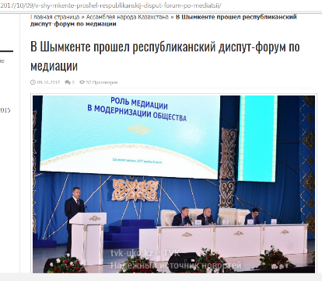

http://lenta.inform.kz/ru/rol-sovetov-materey-v-realizacii-programmy-ruhani-zhangyru-obsudili-v-shymkente_a3072585

Роль советов матерей в реализации программы «Рухани жаңғыру» обсудили в Шымкенте

ШЫМКЕНТ. КАЗИНФОРМ - В Шымкенте состоялись республиканские мероприятия Ассамблеи народа Казахстана с участием заместителя председателя - заведующего Секретариатом АНК Д.К.Мынбая и акима Южно-Казахстанской области Ж.К.Туймебаева, передает МИА "Казинформ" со ссылкой на пресс-службу АНК.
Расширенное заседание Республиканского Совета матерей АНК «Роль советов матерей в реализации программы «Рухани жаңғыру» проведено в Казахстанском инженерно-педагогическом университете Дружбы народов.
В рамках заседания были рассмотрены вопросы воспитания молодежи на основе духовной культуры казахского народа, обсуждены потенциал проекта «Современная казахстанская культура» в формировании международного имиджа страны, механизмы реализации программы «Рухани жаңғыру» в системе профессионального технического образования. Состоялся обмен опытом работы советов матерей АНК Южно-Казахстанской области, заслушаны выступления о новых формах работы Совета матерей при АНК Карагандинской и Северо-Казахстанской областей.
Перед участниками выступил президент Ассоциации психологов РК В.А.Стеблянко.
Во время проведения мероприятия работала выставка проектов региональных (областных, городов Астана, Алматы) и районных Советов матерей Южно-Казахстанской области, реализуемых в рамках программы «Рухани жаңғыру».
В Доме дружбы прошел республиканский диспут-форум под эгидой Совета медиации Ассамблеи народа Казахстана «Роль медиации в модернизации общества».
В мероприятии приняли участие: депутат Мажилиса Парламента РК, председатель Совета медиации АНК Б.Ж.Әбдірайым, председатель правления Национальной палаты предпринимателей РК «Атамекен» А.И.Мырзахметов, представители Верховного суда, Генеральной прокуратуры, государственных органов, общественных организаций судей, адвокатов, нотариусов, ученые, преподаватели вузов, руководители региональных центров и кабинетов медиации АНК.
В приветственном слове заместитель председателя - заведующий Секретариатом АНК Дархан Мынбай сказал: «Медиация является одной из эффективных примирительных процедур, направленных на повышение уважения к правам, свободам и самому человеку, на формирование цивилизованных гражданских и межличностных отношений, укрепление общественного согласия, на разрешение социальных, иных противоречий, конфликтов и споров путем конструктивного диалога».
Он отметил, что в настоящее время Ассамблея народа Казахстана проводит системную работу по формированию и совершенствованию института общественных медиаторов. Также большое внимание уделяется развитию профессиональной медиации в превентивном урегулировании социальных конфликтов.
В рамках мероприятия депутат Мажилиса Парламента РК, председатель Совета медиации АНК Б.Ж.Әбдірайым рассказал о состоянии и перспективах дальнейшего развития законодательства в сфере медиации.
Член Национальной комиссии по делам женщин и семейно-демографической политике при Президенте Республики Казахстан, председатель правления общественного объединения «Лига женщин Казахстана», А.У.Хайруллина, старший помощник Генерального прокурора по особым поручениям С.П.Турсынбекова и телеведущая Л. Султанқызы в своих выступлениях поднимали вопросы формирования эффективного механизма профилактики правонарушений в семейно-бытовой сфере и реабилитации жертв домашнего насилия.
Участники форума обсудили вопросы, связанные с использованием института медиации в рамках реализации проекта «Казахстан без насилия в отношении женщин и детей», а также роль общественных медиаторов в обеспечении общественного согласия, актуальные проблемы деятельности кабинетов медиации в регионах.
В рамках диспут-форума состоялась церемония подписания Меморандумов о сотрудничестве между Советом медиации Ассамблеи народа Казахстана, акиматом Южно-Казахстанской области и Национальной палатой предпринимателей РК.

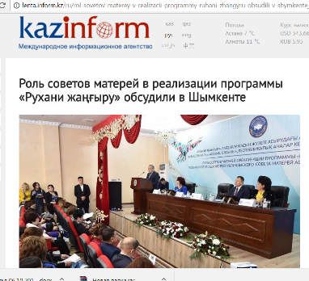

https://strategy2050.kz/ru/news/48695

В разрешении конфликтных ситуаций используются цифровые медиативные технологий
В рамках программы «Цифровой Казахстан» мы стремимся к расширению использования цифровых медиативных технологий в профилактике и разрешении конфликтных ситуаций. Об этом сообщил заместитель председателя АНК – заведующий Секретариатом АНК Дархан Мынбай на Международном диспут-форуме под эгидой Совета медиации АНК «Роль медиации в модернизации общества» в Шымкенте.

«Впервые в мае 2017 года Дом дружбы Восточно-Казахстанской области реализовал проект «Виртуальный кабинет медиации». Теперь каждый гражданин может зайти через сайт и подать заявку на проведение процедуры медиации, не нужно ходить и искать медиатора», - сказал Д. Мынбай.
По его словам, в адрес Ассамблеи поступают предложения от общественных и профессиональных медиаторов, государственных органов по совершенствованию законодательства по развитию института медиации. Все эти предложения будут вынесены на первое заседание рабочей группы по внесению изменений и дополнений в законопроект по медиации и в другие сопутствующие законодательные акты.
«Перспективы развития института медиации будут определяться в контексте совершенствования казахстанской модели общественного согласия и общенационального единства, демократизации в рамках Программы конституционных реформ, инициированных Президентом страны, а также в ходе реализации задач Третьей модернизации Казахстана», - отметил заместитель председателя АНК.
Отметим, сегодня институт медиации показывает определенные положительные результаты. На 1 октября 2017 года количество разрешенных споров по республике составляет – 13 974, из них больше всего в Южно-Казахстанской области – 4 632, Восточно-Казахстанской области – 2 280, в Актюбинской области – 2 174 и в Костанайской области – 1 368. В единый реестр медиаторов АНК входит 4 223 человек, из них профессиональных медиаторов – 640 и общественных медиаторов АНК – 3 583 авторитетных граждан.

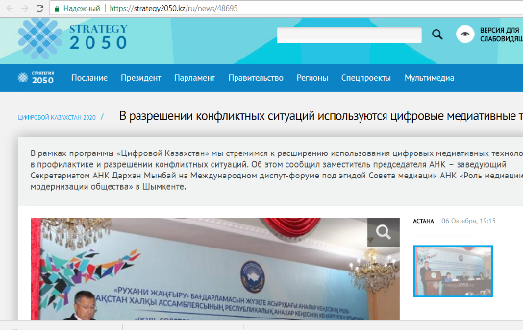

https://www.zakon.kz/4881997-v-yuko-proshel-respublikanskiy-disput.html

В ЮКО прошел республиканский диспут-форум «Роль медиации в модернизации общества»
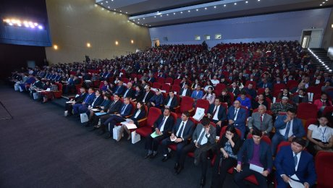
В заседании принял участие аким Южно-Казахстанской области Жансеит Туймебаев, который отметил, что проводимый форум в международном формате стал источником национальных ценностей, и является большим достижением для Южно-Казахстанской области.
Сегодня в Шымкенте в здании Ассамблеи народа Казахстана прошел республиканский диспут-форум «Роль медиации в модернизации общества», организованный Ассамблеей народа Казахстана и акиматом Южно-Казахстанской области. Об этом сообщает Zakon.kz со ссылкой на пресс-службу акимата ЮКО.
В заседании принял участие аким Южно-Казахстанской области Жансеит Туймебаев, который отметил, что проводимый форум в международном формате стал источником национальных ценностей, и является большим достижением для Южно-Казахстанской области.
«Глава государства неоднократно подчеркивал, что в условиях глобализации выживают лишь те культуры, которые оказываются способными к адаптации и имеющие крепкие основы национальной идентификации. Институт медиации имеет единое начало с казахской традицией. В рамках развития института медиации как внесудебного способа урегулирования гражданских споров, с января прошлого года при областной ассамблеи действует кабинет медиации, где оказывают правовую консультацию», - сказал Ж.Туймебаев.

Отметим, в мероприятии приняли участие заместитель Председателя – заведующий Секретариатом Ассамблеи народа Казахстана Дархан Мынбай, председатель Правления Национальной палаты предпринимателей РК «Атамекен» Аблай Мырзахметов, депутаты Мажилиса Парламента РК, судьи Верховного Суда РК, представители Генеральной прокуратуры РК, Министерства образования и науки РК, РГУ «Қоғамдық келісім» при Президенте РК, а также члены Совета медиации при АНК, руководители региональных центров и кабинетов медиации АНК.
На форуме с докладом выступил заместитель Председателя Ассамблеи народа Казахстана Дархан Мынбай. Также, в рамках диспут-форума состоялась церемония подписания Меморандума о сотрудничестве между Советом медиации Ассамблеи народа Казахстана с акиматом Южно-Казахстанской области и Национальной палатой предпринимателей РК.
Напомним, с января прошлого года при областной ассамблеи действует кабинет медиации, где оказана правовая консультация более 600 человек. Налажено сотрудничество с 4 специализированными центрами медиации, действующих в области, сформирована база данных 44 профессиональных, 546 непрофессиональных медиаторов.
Стоит отметить, в прошлом году при участии медиаторов региона достигнуто мировое соглашение по более чем 4 тыс. гражданским делам. За 8 месяцев текущего года в досудебном порядке урегулировано 3207 дел. Организованы и проведены 137 мероприятий, направленных на развитие института медиации. Подписан меморандум о сотрудничестве в сфере медиации с областным судом, департаментом юстиции, нотариальной палатой, коллегией адвокатов.

https://www.facebook.com/kazinfo/

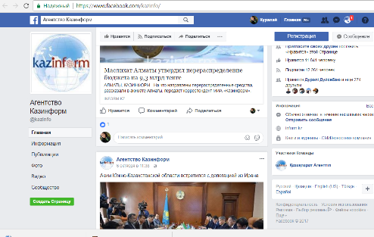

http://academy.sud.kz/rus/news/nauchnyy-sotrudnik-nii-prinyal-uchastie-v-respublikanskom-disput-forume-rol-mediacii-v

Научный сотрудник НИИ принял участие в республиканском диспут-форуме «Роль медиации в модернизации общества»
06 октября 2017 года в Шымкенте в здании Ассамблеи народа Казахстана главный научный сотрудник Научно-исследовательского института судебно-правовых и инновационных проектов Академии правосудия при ВС РК, член Совета медиации при АНК Шолпан Саймова приняла участие в работе республиканского диспут-форума «Роль медиации в модернизации общества», организованный Ассамблеей народа Казахстана и акиматом Южно-Казахстанской области.
В заседании принял участие заместитель Председателя – заведующий Секретариатом Ассамблеи народа Казахстана Дархан Мынбай, аким Южно-Казахстанской области Жансеит Туймебаев, депутаты Мажилиса Парламента РК, судьи Верховного Суда РК, представители Генеральной прокуратуры РК, Министерства образования и науки РК, РГУ «Қоғамдық келісім» при Президенте РК, а также члены Совета медиации при АНК, руководители региональных центров и кабинетов медиации АНК.
В ходе диспут-форума были обсуждены вопросы состояния и развития института примирительных процедур, основные механизмы взаимодействия структур медиации АНК с центральными и местными государственными органами, институтами гражданского общества; роль медиации в судебной системе РК, возможности и перспективы взаимодействия судебных органов со структурами медиации АНК.
На форуме с докладом выступил заместитель Председателя Ассамблеи народа Казахстана Дархан Мынбай. Кроме того, в рамках диспут-форума состоялась церемония подписания Меморандума о сотрудничестве между Советом медиации Ассамблеи народа Казахстана с акиматом Южно-Казахстанской области и Национальной палатой предпринимателей РК.

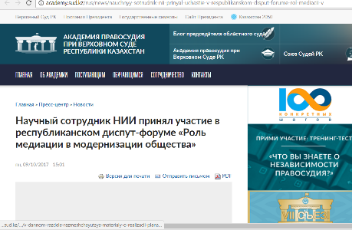

https://dknews.kz/society/47569-v-yuko-proshlo-rasshirennoe-zasedanie-1774-sovetov-materej.html

В ЮКО прошло расширенное заседание 1774 Советов матерей

Сегодня в Южно-Казахстанской области в рамках духовного возрождения состоялось расширенное заседание с участием представителей 1774 Советов матерей при Ассамблее народа Казахстана. Заседание прошло в Казахстанском университете дружбы народов города Шымкенте, где обсудили роль Советов матерей в реализации программы «Духовное возрождение». В заседании приняли участие заместитель Председателя – заведующий Секретариатом Ассамблеи народа Казахстана Дархан Мынбай, аким Южно-Казахстанской области Жансеит Туймебаев, представители Генеральной прокуратуры РК и АНК, ученые, руководители республиканских общественных организаций, а также председатели Советов матерей всех регионов страны, передает пресс-служба акима ЮКО.
Выступая на встрече, глава региона Жансеит Туймебаев отметил, что женщины играют большую роль в формировании национальной идентичности, независимой нации, суверенного и независимого государства.
«Сегодня Ассамблея народа Казахстана играет принципиально важную роль в модернизации общественного сознания, основанных на крепких устоях национально-духовных ценностей. В целях укрепления института семьи, как важной составляющей стабильности общества и пропаганды семейных ценностей, в нашей области созданы и действуют 202 Советов матерей. На их заседаниях рассматриваются вопросы воспитания подрастающего поколения, снижения количества разводов, профилактики преступлений и правонарушений среди молодежи. За первый лишь год деятельности, работа Советов общественного согласия и Советов матерей области рассмотрены на республиканских расширенных заседаниях АНК, по итогам которых они признаны образцовыми и направлены для ознакомления во все регионы республики», - сказал аким.

Наряду с этим, в рамках заседания были рассмотрены вопросы воспитания молодежи на основе духовной культуры казахского народа, потенциал проекта «Современная казахстанская культура» в формировании международного имиджа страны, механизмы реализации программы «Рухани жаңғыру» в системе профессионального технического образования, а также рассмотрен опыт работы советов матерей АНК ЮКО и ряд других вопросов.
Стоит отметить, что при Ассамблеи народа Казахстана в качестве консультативного-совещательного органа на региональном, районном и сельском уровнях действуют 1774 Советов матерей, где насчитывается 9234 членов. В области созданы и действуют 202 Советов матерей. Более 1130 членов принимают участие в вопросах воспитания подрастающего поколения, снижения количества разводов, профилактики преступлений и правонарушений среди молодежи. В рамках этих направлений проведено более 640 мероприятий.

